

提蒂卡勇奪LPGA年終大賽，一週大賺五百萬美元

2024年11月26日

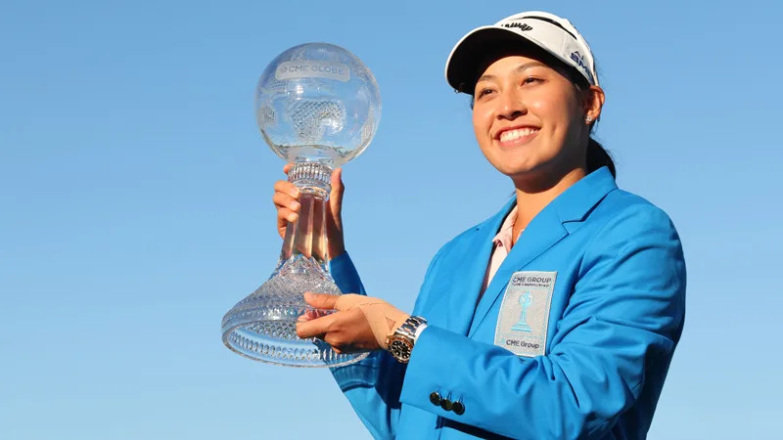
【羅開新聞中心Minsey Weng綜合報導 圖╱Getty Images╱LPGA提供】總?金一千一百萬美元，但冠軍獨得四百萬美元的LPGA年終大賽－CME Group Tour Championship（LPGA巡迴錦標賽），最後在Tiburon Golf Club（提布隆高爾夫俱樂部）的Gold Course（黃金球場）落幕了！泰國女將Jeeno Thitikul（吉諾‧提蒂卡）成為女子高壇史上單役賺最多錢的選手，不過也讓華裔美國的尹天琪（Angel Yin） 苦吞一桿輸掉三百萬美元的苦果。
這兩人剛好是前後任的Aon Risk Reward Challenge（怡安風險回報挑戰賽）百萬美元幸運贏家，決賽日並列領先出發，接著上演一齣幾近完美的頂尖對決。看起來冠軍就要落入尹天琪手裡，剩兩洞時保有領先兩桿的優勢，結果提蒂卡先在標準桿五桿的十七洞射下追平的老鷹，標準桿四桿的收尾洞離洞口又只剩五呎。
隨著尹天琪錯失十七呎博蒂，提蒂卡送進生涯最重要的一記推桿，連同賽前已經確定到手的怡安挑戰賽，一週進帳五百萬美元，並以6,059,309美元改寫墨西哥傳奇球星Lorena Ochoa（蘿蓮娜‧歐秋雅）在2007年所創下的4,364,994美元紀錄，
「今天能夠和獎盃一起站在這裡，我還有什麼好要求呢？」年僅二十一歲的提蒂卡說道。
提蒂卡近況絕佳，只是運氣不太好，過去六次出賽兩度屈居第二，不過年終大賽終於迎來屬於自己的一天，她克服開局只打出七十一桿的劣勢，接下來三天強攻低於標準桿二十一桿，其中週末兩天分別擊出六十三和六十五桿，以低於標準桿二十二桿的二百六十六桿，一桿氣走六十六桿作收的尹天琪。
事實上，決賽日全都在尹天琪的掌握中，特別是在標準桿三桿的十六洞博蒂後，取得領先兩桿的優勢，沒想到送分的十七洞空手而歸，反觀提蒂卡連續兩天在此射下老鷹，最後一洞又面臨比對手更遠的推桿，未能將比賽拉進延長賽中。
「我覺得自己非常了不起，」獲得一百萬美元安慰獎的尹天琪說道：「第二名算不錯了，我知道一定要相信自己，這就是我今天所做的。」
最近兩年冠軍運不佳的提蒂卡，唯一勝利是六月底和殷若寧（Ruoning Yin）聯手拿下Dow Championship（陶氏錦標賽），總計期間吞下五個第二名，不過好運全發生在提布隆黃金球場的最後兩洞，連續兩天老鷹和博蒂，進而贏得LPGA史上最高獎金的賽事。
「我不知道十七和十八洞發生什麼事，我只知道十七洞一定要博蒂，這樣才有機會爭冠。」提蒂卡說道：「最後拿到老鷹，實在太完美了，十八洞又打出一記好球，並把握住推桿，感覺過去所有苦練都獲得成果。」
韓裔紐西蘭選手高寶璟（Lydia Ko）打出全場最佳的六十三桿，以低於標準桿十七桿名列第三，落袋五十五萬美元，而殷若寧六十八桿，一桿之差名列第四。
至於單季勇奪七勝的Nelly Korda（奈莉‧柯達），打出四天下來第二張六十六桿，但首回合的七十二桿為致命傷，以低於標準桿十五桿的二百七十三桿和Narin An（安羅林）並列第四，只能拿到227,500美元，獎金榜以4,391,930美元落居第二位。

